控制工程基础试卷答案
一、简答题
1. 随动系统的输入量一般是随时间任意变化的给定量，输出量应按同样的运动规律准确、快速地跟随输入量变化，即输出复现输入的变化规律。
2. 零点：s=-1/3；极点：s=0、-3、-2/3。各零、极点均不在右半 s 平面，可判为最小相位系统。
3. GB(s)=16(0.75s+1)/[s(0.5s+1)(4s²+2s+1)]，由比例环节 K=16、积分环节、一阶惯性环节、一阶微分环节和二阶振荡环节构成。
4. 系统能正常工作的首要条件是稳定。常用判据有劳斯判据、赫尔维茨判据、奈奎斯特判据、Bode 判据和根轨迹判据等。
5. 典型闭环反馈控制系统职能方框图如下。
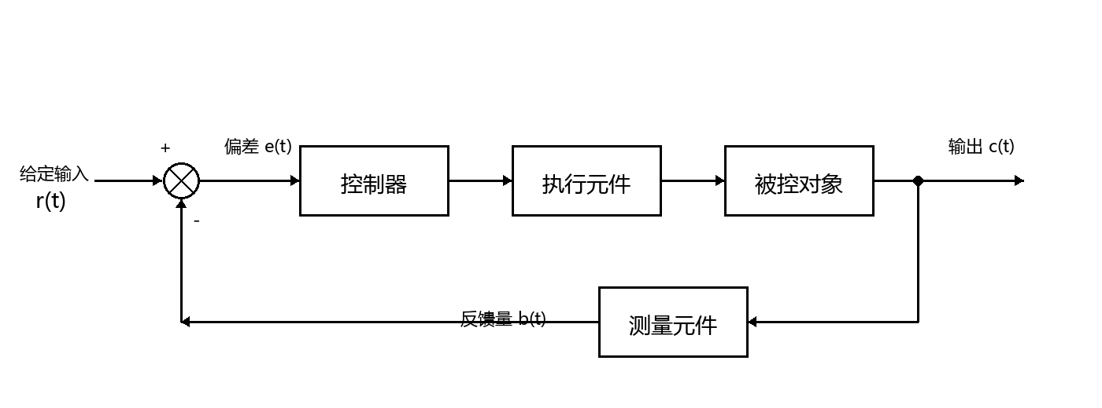
典型闭环反馈控制系统职能方框图
6. 该系统为 I 型系统，输入为斜坡信号 xi(t)=2t。
Kv = lim(s→0) sGk(s) = 3
ess = 2/Kv = 2/3
二、方框图化简
设第一个求和点输出为 E，第二个求和点输出为 A，G2 后节点为 B，G3 后节点为 C。
A = G1E + H2C, B = G2A, C = G3B
A(1-G2G3H2)=G1E
Xo = G5(G2G3G4+G6)A
E = Xi - H1B - H3Xo
GB(s)=Xo(s)/Xi(s)=G1G5(G2G3G4+G6) / [1-G2G3H2+G1G2H1+G1G5H3(G2G3G4+G6)]
三、由 Bode 幅频图求传递函数
低频段 L(ω)=40dB，所以 K=100；ω=0.2rad/s 处斜率由 0 变为 -20dB/dec，对应惯性环节 1/(5s+1)；ω=1rad/s 后斜率由 -20dB/dec 变为 +20dB/dec，对应两个一阶微分环节。
Gk(s)=100(s+1)²/(5s+1)
四、Bode 稳定性判据
G(s)=100/[s(2s+1)(10s+1)]
L(ω)=20lg{100/[ω√(1+4ω²)√(1+100ω²)]}
φ(ω)=-90°-arctan(2ω)-arctan(10ω)
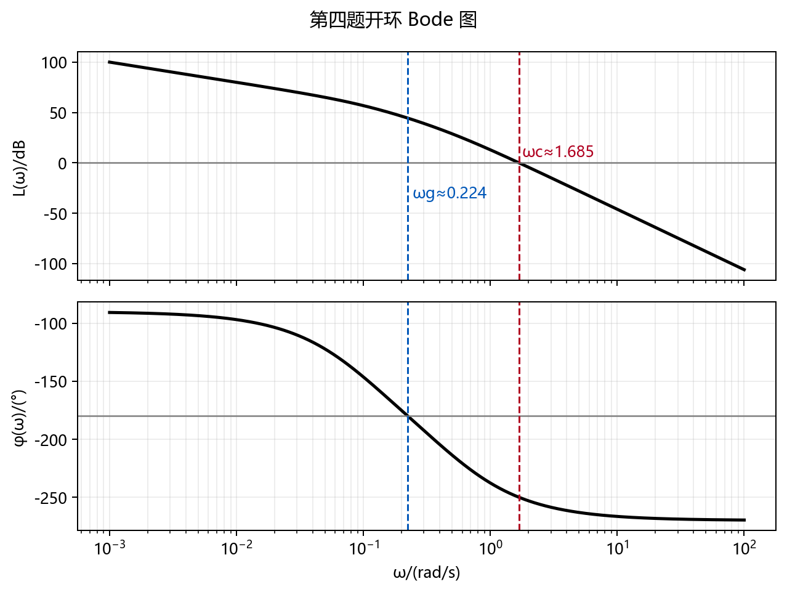
第四题 Bode 图及交界频率
由 |G(jωc)|=1 得 ωc≈1.685rad/s；由 φ(ωg)=-180° 得 ωg=1/√20≈0.224rad/s。
φ(ωc)≈-250.08°, γ≈-70.08°
|G(jωg)|≈166.67, Kg≈0.006, Kg(dB)≈-44.44dB
相位裕量和幅值裕量均为负，因此闭环系统不稳定。
五、代数稳定判据
D(s)=2s⁴+5s³+10s²+5s+K=0
列劳斯表：
s⁴ | 2 | 10 | K
s³ | 5 | 5 | 0
s² | 8 | K | 0
s¹ | (40-5K)/8 | 0 | 0
s⁰ | K
稳定要求第一列全为正：K>0，40-5K>0。
0 < K < 8
六、Nyquist 稳定性判据
Gk(s)=5/[s(s+1)(2s+1)]
|G(jω)|=5/[ω√(1+ω²)√(1+4ω²)]
φ(ω)=-90°-arctanω-arctan(2ω)
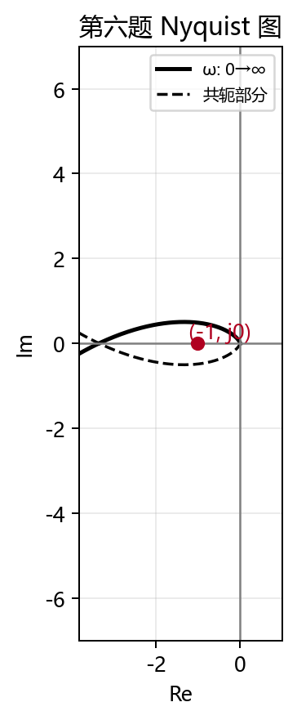
第六题 Nyquist 图
由 |G(jωc)|=1 得 ωc≈1.213rad/s；由 φ(ωg)=-180° 得 ωg=1/√2≈0.707rad/s。
φ(ωc)≈-208.08°, γ≈-28.08°
|G(jωg)|≈3.333, Kg≈0.300, Kg(dB)≈-10.46dB
开环右半平面极点 P=0，但 Nyquist 曲线包围 (-1,j0)，等价地裕量为负，因此闭环系统不稳定。
七、二阶系统参数辨识
σ%=e^[-ζπ/√(1-ζ²)]×100%=10%
tp=π/[ωn√(1-ζ²)]=0.1s
ζ=-ln(0.1)/√(π²+[ln(0.1)]²)≈0.591
ωn=π/[0.1√(1-ζ²)]≈38.95 rad/s
单位阶跃稳态输出为 1.5，因此闭环静态增益 K=1.5。
G(s)=1.5ωn²/(s²+2ζωns+ωn²)
G(s)≈2275.73/(s²+46.05s+1517.15)

